Gads | Uzdevums, vērtēšanas kritēriji
2025  OL | (1 p.) Izsaki leņķa lielumu $\frac{3π}{10}$ grādos.
 | Pārveido leņķa lielumu grādos – 1 p.
2025  OL | (1 p.) Doti divi pagrieziena leņķi $α$ un $β$. Salīdzini $\cos{α}$ un $\cos{β}$ vērtības.  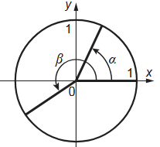
 | Salīdzina $\cos{α}$ un $\cos{β}$ vērtības – 1 p.
2025  OL | (4 p.) Dota funkcija $f\left(x\right)=\cos\left(x-\frac{π}{6}\right)$, kur $D\left(f\right)=\left(-∞;+∞\right)$, un tās grafiks.  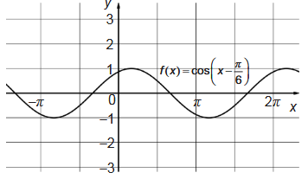  1. Aprēķini $f\left(\frac{π}{3}\right)$.  2. Funkcijai $f\left(x\right)=\cos\left(x-\frac{π}{6}\right)$ intervālā [–π; 2π] ir _________ funkcijas nulles.  3. Dotajā koordinātu plaknē uzzīmē funkcijas $g\left(x\right)=2\cos\left(x-\frac{π}{6}\right)$ grafiku.
Ievieto doto argumenta vērtību funkcijas formulā – 1 p.
Aprēķina funkcijas vērtību – 1 p.
Nosaka funkciju nuļļu skaitu dotajā intervālā – 1 p.
Uzzīmē funkcijas grafiku dotajā koordinātu plaknē – 1 p.
2024  OL | (1 p.) Izsaki leņķa lielumu $\frac{4π}{5}$ grādos.
 | Izsaka leņķi grādos – 1 p.

2024  OL | (1 p.) Dots pagrieziena leņķis $α$ un punkts $P\left(\frac{3}{5};\frac{4}{5}\right)$, kurš atrodas uz vienības riņķa līnijas. Nosaki $\sin{α}$.  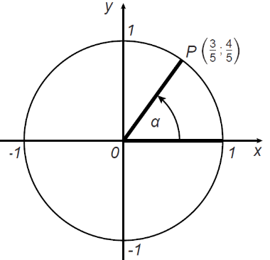
 | Nosaka dotā pagrieziena leņķa sinusa vērtību – 1 p.
2024  OL | (4 p.) Dots grafiks funkcijai $y=3\cos{2x}$, kur $D\left(y\right)=(-∞;+∞)$.  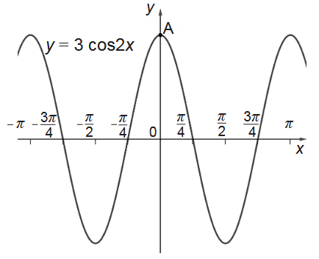  1. Nosaki dotās funkcijas periodu $T$ grādos vai radiānos.  2. Nosaki punkta $A$ ordinātas $y$ vērtību.  3. Dotā funkcija intervālā $x∈\left(-\frac{π}{2};-\frac{π}{4}\right)$ ir  A augoša un tās vērtības ir pozitīvas  B dilstoša un tās vērtības ir pozitīvas  C augoša un tās vērtības ir negatīvas  D dilstoša un tās vērtības ir negatīvas  4. Nosaki vienādojuma $3\cos{2x}=0$ sakņu skaitu intervālā $x∈\left[-π;\frac{π}{2}\right]$.
Nosaka funkcijas periodu – 1 p.
Nosaka punkta $A$ ordinātas $y$ vērtību – 1 p.
Nosaka funkcijas īpašības noteiktā intervālā – 1 p.
Nosaka vienādojuma sakņu skaitu – 1 p.

2023  OL | (2 p.) Dotajā vienības riņķī attēlo pagrieziena leņķi $α=-\frac{5π}{4}$.  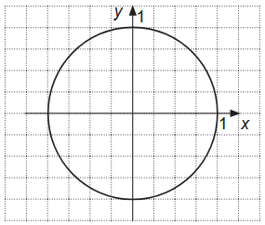  Nosaki, kurš no apgalvojumiem ir patiess. Ja nepieciešams, izmanto leņķa attēlojumu vienības riņķī.  A $\sin\left(-\frac{5π}{4}\right)>0$ un $\cos\left(-\frac{5π}{4}\right)>0$  B $\sin\left(-\frac{5π}{4}\right)>0$ un $\cos\left(-\frac{5π}{4}\right)<0$  C $\sin\left(-\frac{5π}{4}\right)<0$ un $\cos\left(-\frac{5π}{4}\right)>0$  D $\sin\left(-\frac{5π}{4}\right)<0$ un $\cos\left(-\frac{5π}{4}\right)<0$
Attēlo pagrieziena leņķi vienības riņķī – 1 p.
Nosaka pagrieziena leņķa sinusa un kosinusa zīmes – 1 p.
2023  OL | (3 p.) Dots grafiks funkcijai $f\left(x\right)=2\sin\left(x+\frac{π}{3}\right)$, kur $D\left(f\right)=R$.  1. Nosaki funkcijas $f(x)$ mazāko vērtību.  2. Salīdzini pēc lieluma izteiksmju $f\left(\frac{π}{3}\right)$ un $f\left(\frac{4π}{3}\right)$ skaitliskās vērtības, izmantojot grafiku.  - 3. Dotajā koordinātu plaknē uzzīmē grafiku funkcijai $g\left(x\right)=\sin\left(x+\frac{π}{3}\right)$. | 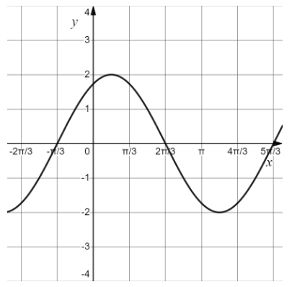
Nosaka sinusa funkcijas mazāko vērtību no grafika – 1 p.
Salīdzina sinusa funkcijas vērtības, izmantojot grafiku – 1 p.
Konstruē sinusa funkcijas grafiku, izmantojot zināšanas par grafiku pārveidojumiem – 1 p.
2022  OL | (2 p.) Dotajā vienības riņķī konstruē tos leņķus $α$, kuriem $\sin{α}=\frac{3}{4}$ un $α∈[0;2π]$.  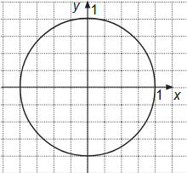
Attēlo vienības riņķī nosacījumam atbilstošo pirmā kvadranta leņķi – 1 p.
Attēlo vienības riņķī nosacījumam atbilstošo otrā kvadranta leņķi – 1 p.
2022  OL | (3 p.) Dots funkcijas $y=2\cos{3x}$ grafiks.  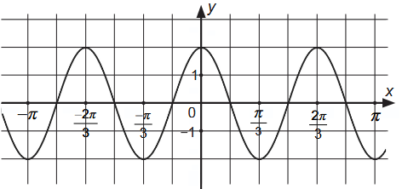  1. Nosaki funkcijas $y=2\cos{3x}$ vērtību kopu.  2. Nosaki funkcijas $y=2\cos{3x}$ periodu $T$ (grādos vai radiānos).  3. Intervālā $x∈\left(\frac{π}{3};\frac{π}{2}\right)$ funkcija $y=2\cos{3x}$ ir  A augoša, un tās vērtības ir pozitīvas  B augoša, un tās vērtības ir negatīvas  C dilstoša, un tās vērtības ir pozitīvas  D dilstoša, un tās vērtības ir negatīvas
No grafika nosaka funkcijas $y=\cos{3x}$ vērtību kopu – 1 p.
No grafika vai analītiski nosaka funkcijas $y=\cos{3x}$ periodu – 1 p.
No grafika nosaka funkcijas $y=\cos{3x}$ īpašības noteiktā intervālā – 1 p.
2022  CE | (1 p.) Nosaki funkcijas $y=2\sin{x}+5$ mazāko iespējamo vērtību.

